# **Сайт для организации совместных покупок**

ГБОУ школа “Покровский квартал”

работу выполняли:

ученики 10Т класса

Максаков Николай Юрьевич

Курашева Мария Андреевна

Ильина Полина Дмитриевна

Научный руководитель:

Гришина Арина Александровна

Москва 2024

**Оглавление**

Введение.......................................................3

Основная часть..............................................5

Дизайн....................................................5

frontend..................................................9

javascript.................................................10

Заключение...................................................13

Список литературы........................................14

**Введение**

Актуальность темы создания сайта для совместных покупок обусловлена несколькими ключевыми факторами:

* Экономия средств: В условиях экономической нестабильности и растущих цен на товары и услуги потребители ищут способы сократить свои расходы. Совместные покупки позволяют объединить усилия нескольких человек для получения скидок и выгодных предложений.
* Рост онлайн-торговли: С увеличением популярности интернет-магазинов и онлайн-сервисов, создание платформы для совместных покупок становится особенно актуальным. Люди все чаще предпочитают делать покупки онлайн, что открывает возможности для создания удобных и функциональных сайтов.
* Социальные взаимодействия: Совместные покупки способствуют укреплению социальных связей, так как они требуют взаимодействия между участниками. Это может быть особенно важно в условиях, когда многие люди ищут новые способы общения и взаимодействия в цифровом пространстве.

**Цель работы:**

Создание функционального и удобного веб-сайта для совместных покупок, который позволит пользователям объединять свои ресурсы для получения выгодных предложений на товары и услуги, а также обеспечить комфортное взаимодействие между участниками.

**Задачи:**

1. Анализ: Изучение существующих платформ для покупок. Планирование функций и структуры сайта.
2. Проектирование интерфейса: Создание диаграмм UML и базы данных.

3. Разработка сайта

3.1 Разработка Frontend: Создание пользовательского интерфейса с учетом адаптивности.

3.2 Backend: Реализация серверной логики.

3.3 Разработка дизайна в Figma.

4. Тестирование: Проверка работы всех функций сайта. Оценка удобства и дизайна интерфейса.

5. Анализ проведенной работы

Среда программирования: VSCode

**Основная часть**

Сайт для совместных покупок предназначен для создания удобной платформы, на которой пользователи могут объединяться для совместного приобретения товаров и услуг. Основная цель проекта — предоставить возможность экономии за счет групповых закупок, а также упростить процесс поиска и организации таких покупок.

Дизайн в Figma:

После определения ключевых функций и элементов был начат процесс создания дизайна сайта. Для этого была изучена платформа для проектирования интерфейсов “Figma”. В результате была разработана первая страница сайта, которая включает в себя название сайта, а также шесть кнопок в верхней части страницы: “О нас”, “Как использовать”, “К покупкам”, “Добавь друга”, “К покупкам” и “Зарегистрироваться”.

* Кнопка “О нас” предоставляет информацию о целях и миссии платформы.
* Кнопка “Как использовать” объясняет процесс совместных покупок и как пользователи могут воспользоваться услугами сайта.
* Кнопка “К покупкам” ведёт пользователей к текущим предложениям и доступным товарам для совместной покупки.
* Кнопка “Добавь друга” позволяет пользователям приглашать своих друзей на платформу, что способствует увеличению числа участников совместных покупок.
* Кнопка “Зарегистрироваться” предлагает пользователям возможность создать учётную запись для более удобного использования сайта.

 Использованные шрифты:

* Inder
* Inknut Antiqua
* Times New Roman

После был создан дизайн для всех функционирующих кнопок:

О нас:

 Использованные шрифты:

* Inknut Antiqua
* Times New Roman

Как использовать: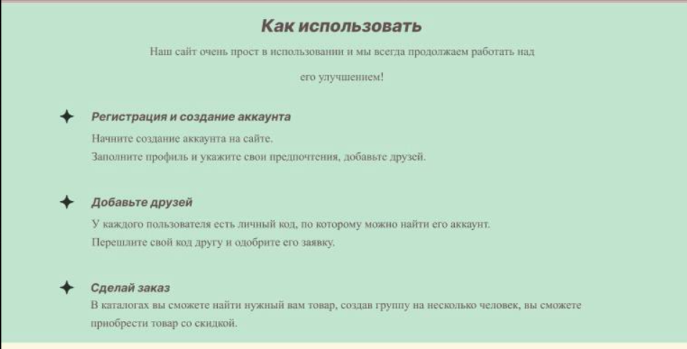

Использованные шрифты:

* Inter
* Times New Roman

К покупкам:

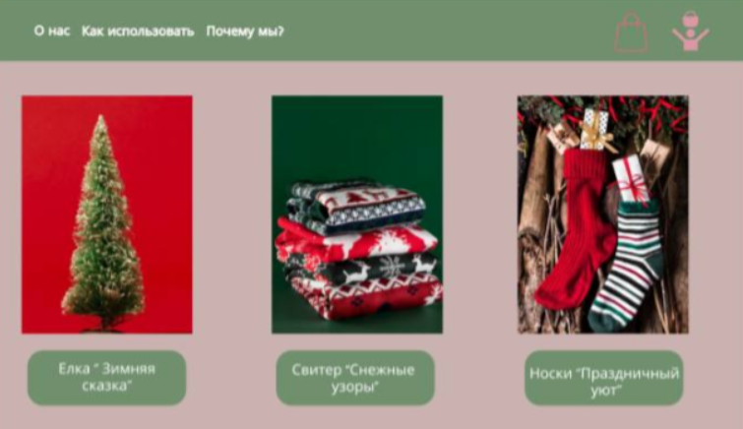

Использованные шрифты:

* Imprima
* Inder.

Почему мы?: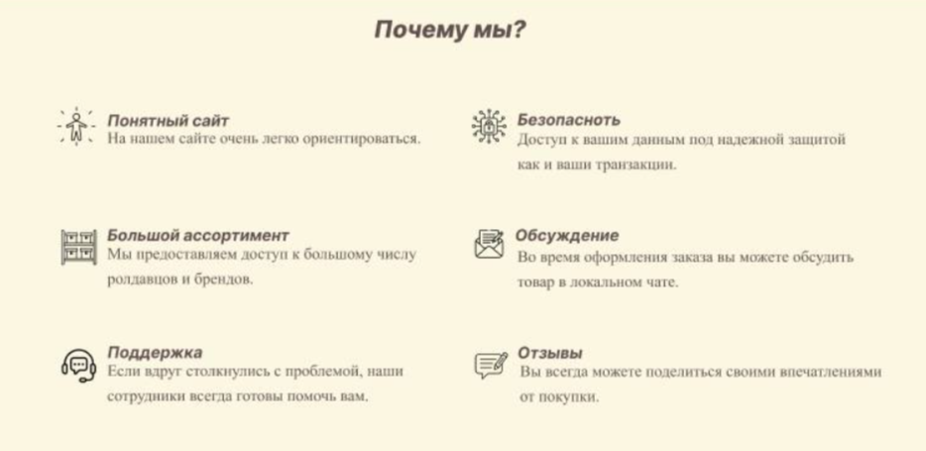

Использованные шрифты:

* Inter
* Times New Roman.

Зарегистрироваться:

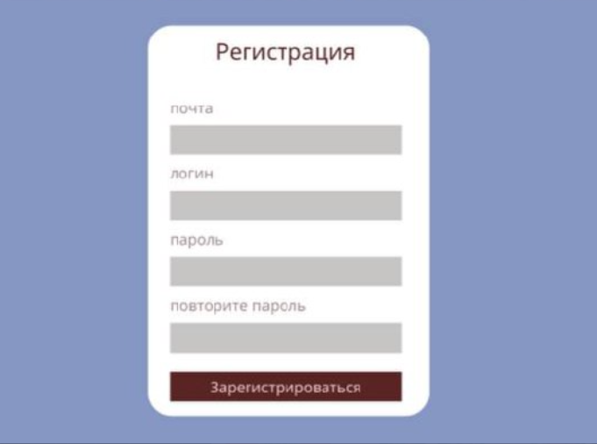

Использованные шрифты:

* Inder

Frontend:

После создания дизайна сайта для совместных покупок, началось создаие кода для страниц. Сначала был написан Frontend – это то, что видит пользователь, то есть оформление всех страниц сайта. Для этого использовались языки HTML и CSS. HTML помогает cоздавать структуру страниц, добавляя такие элементы, как заголовки, кнопки и списки товаров. CSS отвечает за то, как эти элементы выглядят: цвета, шрифты и расположение на странице.

Пример кода с основной страницы:

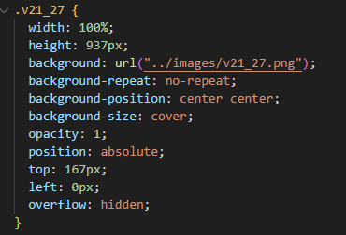

Данный фрагмент написан на языке CSS. Он добавляет фотографию, тем самым предавая странице яркости и оживленности. 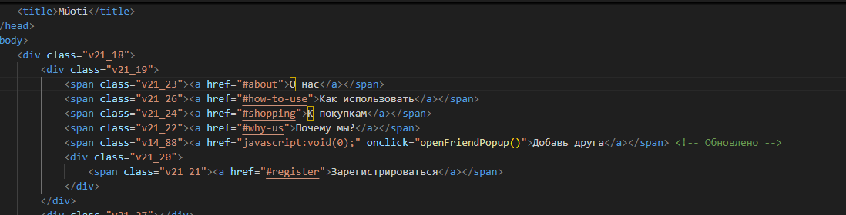 На данном фрагменте кода используется язык html. При помощи этого фрагмента кода добавляются кнопки: ”О нас”, ”Как использовать?”, ”К покупкам”, ”Почему мы?”, ”Зарегистрироваться”. Данные кнопки отвечают за переход из основного слайда к выбранному.

Javascript:

Следующим этапом разработки нашего сайта для совместных покупок стало создание Backend-части, для которой использовался JavaScript. Эта часть отвечает за логику и функциональность приложения, обеспечивая взаимодействие между пользователями, товарами и заказами.

 Этот фрагмент кода удаляет якорь (часть URL после #) из адресной строки браузера через 500 миллисекунд после того, как пользователь прокрутил страницу. Это полезно для того, чтобы избежать отображения якоря в адресной строке после навигации по странице, что может улучшить пользовательский опыт.

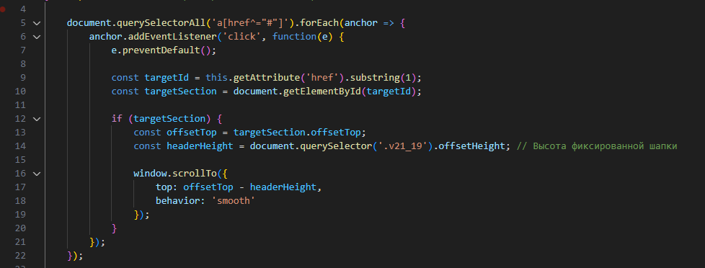 Этот фрагмент кода добавляет обработчик событий для всех ссылок на странице, которые начинаются с # (якорные ссылки). При клике на такую ссылку: Отменяется стандартное поведение (переход по якорю). Извлекается идентификатор целевого элемента (раздела на странице). Вычисляется позиция этого элемента с учетом высоты фиксированной шапки (если она есть). Выполняется плавная прокрутка к этому элементу. Это делает навигацию по странице более приятной и удобной.

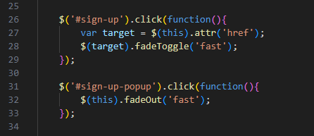

Этот код использует jQuery для обработки кликов по элементам с идентификаторами #sign-up и #sign-up-popup.

• При клике на элемент #sign-up открывается или закрывается попап (всплывающее окно), которое указано в атрибуте href элемента.

• При клике на #sign-up-popup попап закрывается с эффектом затухания.

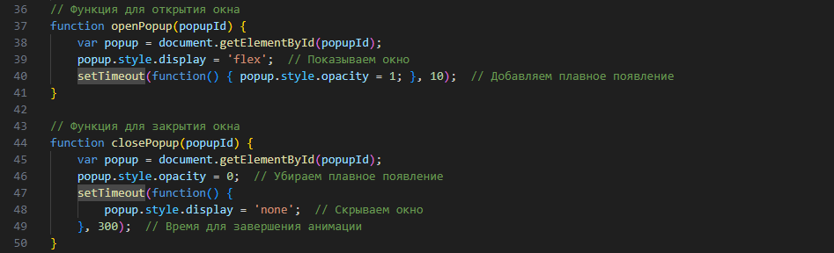Эти функции предназначены для открытия и закрытия попапов:

• openPopup(popupId): показывает попап, устанавливая его стиль display на flex и добавляя плавное появление.

• closePopup(popupId): скрывает попап, устанавливая его непрозрачность на 0 и затем меняет стиль display на none после завершения анимации.

**Заключение**

Сайт для совместных покупок представляет собой удобную платформу, на которой пользователи могут объединяться для коллективного приобретения товаров и услуг. Основная задача проекта — создать условия для значительной экономии благодаря групповым закупкам, а также упростить процесс поиска и организации таких сделок. Пользователи могут легко находить единомышленников, делиться информацией о выгодных предложениях и совместно осуществлять покупки, что не только снижает затраты, но и способствует формированию сообщества. В результате, сайт становится не просто инструментом для экономии, но и площадкой для взаимодействия и обмена опытом между участниками.

**Вывод**

Получился полноценный сайт для совместных покупок, который эффективно объединяет пользователей с целью оптимизации расходов и повышения удобства покупок. Платформа предоставляет возможность легко находить единомышленников, делиться выгодными предложениями и организовывать групповые закупки, что способствует не только экономии, но и созданию активного сообщества. В результате, сайт становится надежным инструментом для пользователей, стремящихся к более выгодным и совместным покупкам.

**Список литературы:**

1. Степанов, И. А. "Методы тестирования программного обеспечения." М.: Издательство, 2017.

2. Силин, П. А. "Проектирование и разработка веб-приложений." М.: Издательство, 2020.

3. Баранов, С. В. "Основы работы с Django." М.: Издательство, 2021.

4. William S. Vincent - Django for Beginners: Build websites with Python and Django

3.